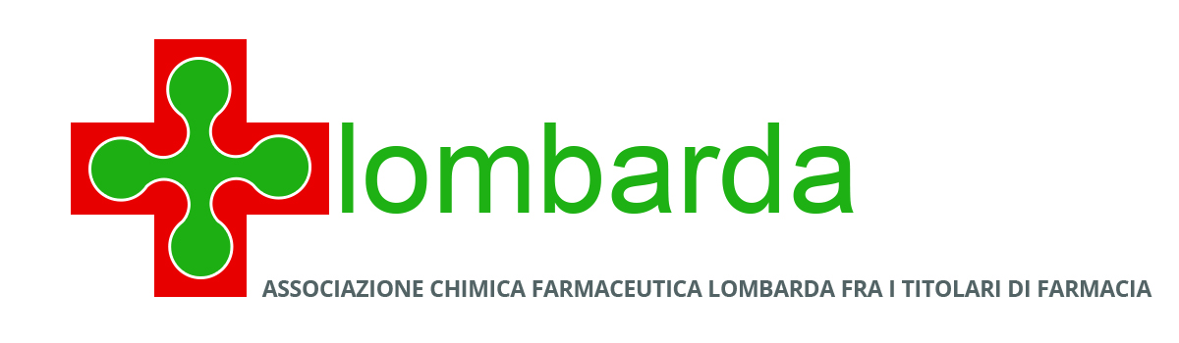

Comunicato stampa

Nuovi servizi in farmacia con la carta Sani+24

Grazie all’accordo tra Federfarma Milano ed Europ Assistance sarà possibile consultare medici per telefono, riceverne la visita a domicilio e prenotare visite in istituti convenzionati

(Milano, ottobre 2017) – Un medico disponibile a tutte le ore del giorno e della notte, la possibilità di un consulto telefonico con diversi specialisti e la visita a domicilio, un numero verde per prenotare visite specialistiche a prezzi agevolati e per trovare le farmacie di turno. Sono alcuni dei servizi offerti da “Sani+24”, la carta già disponibile in 232 farmacie di Milano, Lodi e Monza/Brianza, che dà accesso a diversi servizi di assistenza sanitaria. Nasce dall’accordo tra Federfarma Milano ed Europ Assistance Italia per soddisfare i nuovi bisogni delle famiglie offrendo servizi di alto livello alla portata di tutti.

Più nel dettaglio, la carta “Sani+24” permette ai titolari della carta e alle loro famiglie, animali domestici compresi, di accedere ai servizi di assistenza sanitaria garantiti da Europ Assistance, e in particolare:
- Un medico sempre disponibile h24,365 giorni l’anno, per una consulenza telefonica. Grazie alla presenza di un veterinario, anche gli animali domestici avranno un’assistenza dedicata.
- Un’ assistenza gratuita che dà diritto, in caso di malattia o infortunio, al consulto telefonico di un medico specialista nelle aree di cardiologia, ortopedia, pediatria, ginecologia e geriatria, per un massimo di tre consulenze l’anno per nucleo familiare e l’invio di un medico a domicilio in tutta Italia (dalle 20 alle 8 da lunedì a venerdì e 24 ore su 24 il sabato, la domenica e nei giorni festivi), per un massimo di una prestazione annua per nucleo familiare.
- Sani+24 include inoltre un numero verde per la ricerca delle farmacie di turno, ma anche per la selezione e prenotazione di visite specialistiche o esami presso il network di Case di Cura e Centri Diagnostici convenzionati, con l’accesso a tariffe agevolate che garantiscono sconti medi sui tariffari al pubblico fino al 20%.

La Carta Sani+24 vale per 12 mesi e può essere acquistata nelle farmacie che aderiscono all’iniziativa, al costo di 20 euro. Per informazioni è disponibile il sito http://www.sanipiu24.it.

“Si tratta di un altro tassello verso la piena realizzazione della farmacia dei servizi – ha commentato Annarosa Racca Presidente di Federfarma Lombardia – grazie ad una nuova opportunità messa a disposizione dei cittadini di Milano, Lodi e Monza. La farmacia è il primo presidio sanitario per chi ha problemi di salute e la Carta Sani+24 può contribuire a fornire risposte rapide ed efficienti”.

“Questo progetto è un ulteriore passo avanti nel rendere la nostra offerta salute e benessere ancora più vicina ai consumatori – ha dichiarato Valerio Chiaronzi, Chief Commercial Officer di Europ Assistance Italia - Riteniamo che iniziative di questo tipo, disegnate sulla semplicità degli strumenti e sulla facilità di accesso ai servizi, vadano incontro alle esigenze dei moderni nuclei familiari”.

PER INFORMAZIONI ALLA STAMPA:

Ufficio Stampa Federfarma Milano
Marco Giorgetti, Value Relations
Tel 335.277.223
e-mail: m.giorgetti@vrelations.it

Ufficio Comunicazione Federfarma Milano
Cristina Sandron
Tel 02 74811 207
e-mail: c.sandron@lombardanet.it

